***Тема: «Её величество окислительно-восстановительная реакция». 8 класс***

**Тип урока. –**Приобретение новых знаний.

**Задачи урока.**

**Обучающие.** Познакомить учащихся с новой классификацией химических реакций по

признаку изменения степени окисления элементов; с окислительно-

восстановительными реакциями (ОВР); научить учащихся расставлять

коэффициенты методом электронного баланса.

**Развивающие.** Продолжить развитие логического мышления, умений анализировать,

сравнивать, формировать интерес к предмету.

**Воспитательные.** Формировать научное мировоззрение учащихся, совершенствовать

трудовые навыки.

**Методы и методические приёмы.**Рассказ, беседа, демонстрация средств наглядности,

самостоятельная работа учащихся.

**Оборудование и реактивы.**Репродукция с изображением Колосса Родосского, алгоритм

расстановки коэффициентов по методу электронного баланса, таблица

типичных окислителей и восстановителей, кроссворд, железный гвоздь

растворы NaOH и CuSO4, компьютерная презентация.

**Ход урока. (слайд№2)**

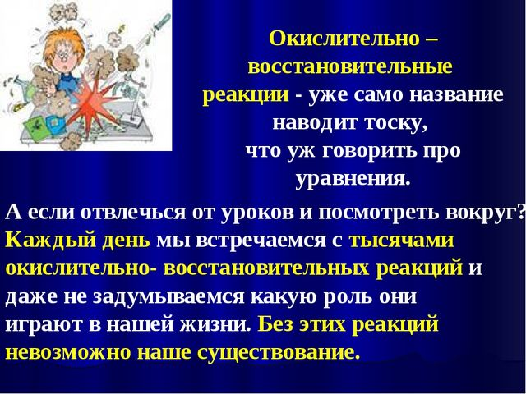

**II. Вводная часть.(мотивация и целеполагание)**

**(слайд №3)**

**Учитель.** В Греции, на берегу Эгейского моря, располагается древний остров Родос. Именно там, в 280 году до нашей эры было сооружено **шестое чудо света — Колосс Родосский**. Все началось с того, что после развала империи [Александра Великого](https://interesnyefakty.org/iz-zhizni-aleksandra-makedonskogo/), Деметрий I напал на Родос. С ним было около сорока тысяч воинов.

Обложив главный портовый город, он держал осаду более года. Потом, несмотря на то, что было затрачено много усилий по установлению осадных машин, Деметрий решил отступить, бросив все постройки.

Родосские жители, потрясенные таким поворотом событий, продали все вещи, оставленные оккупантами, решив на вырученные деньги поставить памятник богу Солнца Гелиосу. По легенде именно Гелиос являлся создателем острова.

Мы не знаем точно, как выглядела эта статуя, но известно, что она была сделана из бронзы и достигла в высоту около 33 м. Для сооружения этого [чуда света](https://interesnyefakty.org/sem-chudes-sveta/), было расходовано около 13 тонн бронзы и 8 тонн железа. Скульптура была создана скульптором Харетом, на её строительство ушла 12 лет. Бронзовая оболочка крепилась к железному каркасу. Полую статую начали строить снизу и, по мере того, как она росла, заполняли камнями, чтобы сделать её устойчивее. Примерно, через 50 лет после завершения строительства, статуя рухнула. Во время землетрясения она переломилась на уровне колен. Учёные считают, что истинной причиной недолговечности этого чуда стала коррозия металла. А в основе процесса коррозии лежит окислительно-восстановительная реакция.

Итак, как говорил А.Лвуазье: «Жизнь- непрерывная цепь Окислительно- восстановительных процессов» .

**Почему?**

С ними связаны природные процессы обмена веществ, [брожения](https://infourok.ru/go.html?href=http%3A%2F%2Fpandia.ru%2Ftext%2Fcategory%2Fbrozhenie%2F), фотосинтеза, круговорота веществ в природе. Эти реакции можно наблюдать при сгорании топлива, в процессах коррозии металлов, при электролизе и выплавке металлов. С их помощью получают щелочи, кислоты и многие другие ценные химические вещества. Окислительно-восстановительные реакции лежат в основе преобразования химической энергии в электрическую в [гальванических](https://infourok.ru/go.html?href=http%3A%2F%2Fpandia.ru%2Ftext%2Fcategory%2Fgalmzvanika%2F) и топливных элементах.

**Таким образом, ОВР составляют основу жизни на Земле!**

Я надеюсь, что смогла заинтриговать вас ,пробудить интерес к изучению темы «Окислительно-восстановительные реакции»

Сегодняшний урок, как вы поняли, необычный. И вы, наверное, волнуетесь? Я тоже. Предлагаю убрать волнение. Устраивайтесь удобнее на стуле, руки положите на колени ладонями вверх, расслабьтесь и закройте глаза, сосредоточьтесь на своем дыхании: «Я дышу и наполняюсь энергией. Я становлюсь сильным и энергичным». Сделали глубокий вдох, задержали дыхание (3 с), выдохнули, открыли глаза. Вы полны сил и энергии, готовы работать на уровне всех своих возможностей.

Что же такое ОВР ?

Демонстрационный опыт

1. Взаимодействие сульфата меди(II) и гидроксида натрия

Записываем уравнение реакции на доске

1. В раствор сульфата меди(II) опускаем алюминиевую проволоку(+ чуть соли ,для ускорения реакции)

Записываем уравнение на доске.

Определяем степени окисления элементов и делаем вывод, ч в первой реакции элементы не меняют степени окисления, а во второй меняют.



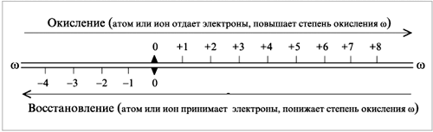

Первичное закрепление полученных знаний (выполнение теста по вариантам)





Перед тем, как объяснять подбор коэффициентов уравнениях ОВР, вспоминаем правила определения СО

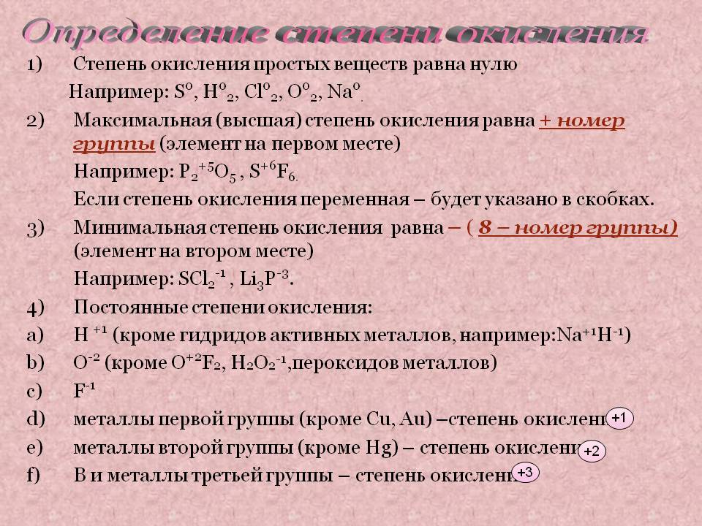

**Разбираем пример ОВР :**

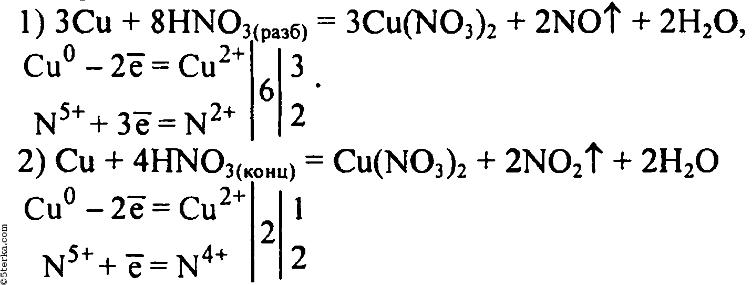

Домашнее задание

